Instalar servidor de “vue cli”
El servidor se instala una vez en la computadora
Instalar C:\Users\MTGH>npm install -g @vue/cli
Desinstalar C:\Users\MTGH>npm uninstall -g @vue/cli

Instalación de dependencias
cuando se descarga un proyecto de GitHub y se tienen que cargar las dependencias que vienen en package.json del proyecto
Instalación normal npm install
Instalación de dependencias antiguos npm install --legacy-peer-deps

EJEMPLO 1
Iniciar nuevo proyecto

C:\Users\MTGH\Documents\cursos\vue2> vue create curso-vue2-moderno
Se genera una nueva carpeta que en este caso se llama curso-vue2-moderno
Seleccionar vue2 o vue3
Incializar proyecto npm run serve
npm install Bootstrap-vue –save

EJEMPLO 2
Crear nuevo proyecto C:\Users\MTGH\Documents\cursos\vue2>vue create php_vue2
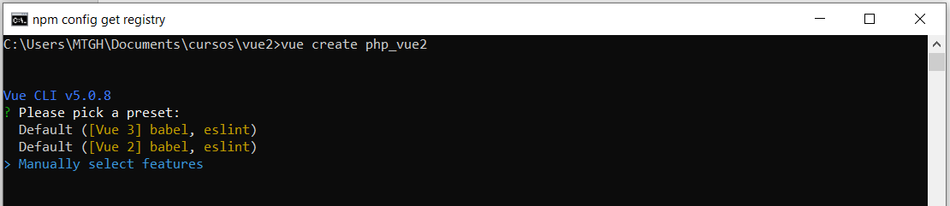
- Manually select feacture

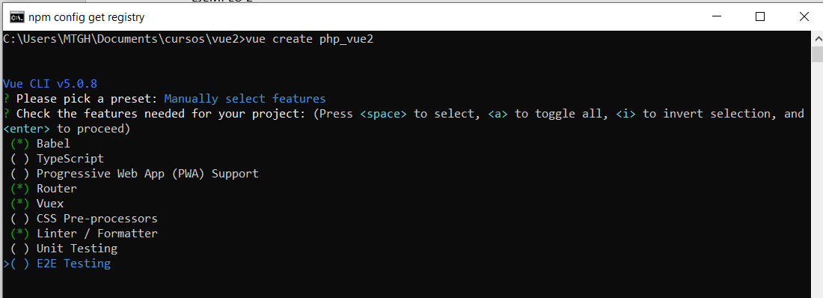

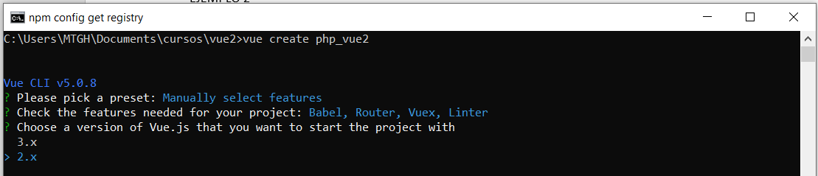

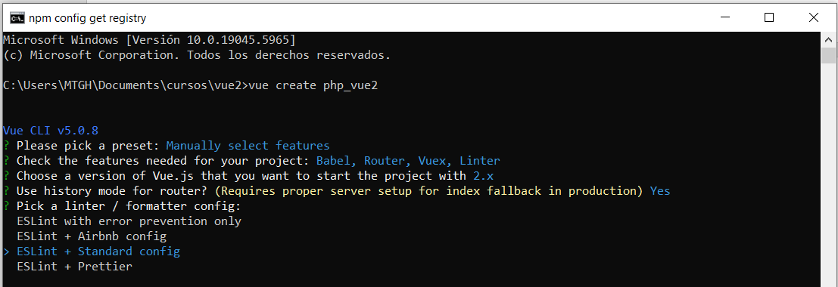

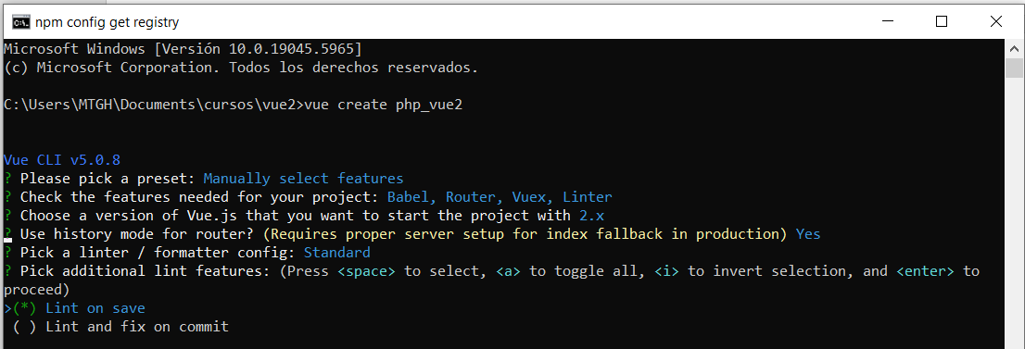

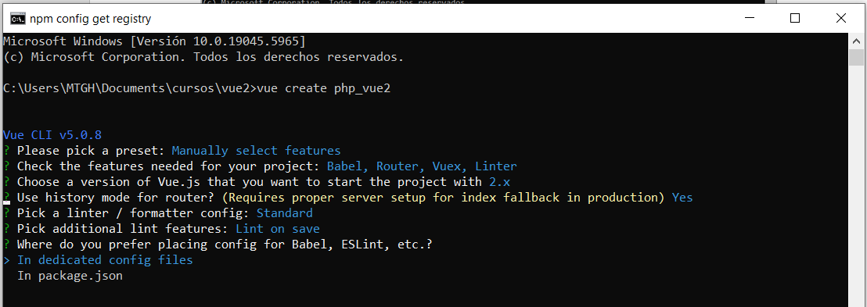

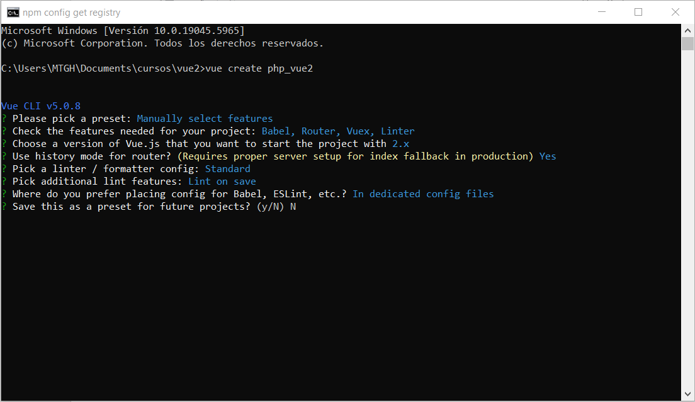

C:\Users\MTGH\Documents\cursos\vue2>vue create php_vue2
Vue CLI v5.0.8
? Please pick a preset: Manually select features
? Check the features needed for your project: Babel, Router, Vuex, Linter
? Choose a version of Vue.js that you want to start the project with 2.x
? Use history mode for router? (Requires proper server setup for index fallback in production) Yes
? Pick a linter / formatter config: Standard
? Pick additional lint features: Lint on save
? Where do you prefer placing config for Babel, ESLint, etc.? In dedicated config files
? Save this as a preset for future projects? No

//------------------------------------------Instalar dependencias adicionales------------------------------
Instalación normal npm install axios --save
Instalacion forzada npm install axios --save --legacy-peer-deps

Instalación normal npm install sweetalert --save
Instalacion forzada npm install sweetalert --save --legacy-peer-deps

Instalación normal npm install materialize-css --save
Instalacion forzada npm install materialize-css --save --legacy-peer-deps

Instalación normal npm install vue-clipboards --save
Instalacion forzada npm install vue-clipboards --save --legacy-peer-deps

Instalación normal npm install vue-localstorage --save
Instalacion forzada npm install vue-localstorage --save --legacy-peer-deps

-----------------------------------------------------------------------------------------------------------------------------------
Vuetify 2
npm install sass@1.32.13 sass-loader@10.1.1 --save-dev --legacy-peer-deps
npm install vuetify@2.6.14 --legacy-peer-deps
vue add vuetify
WARN There are uncommitted changes in the current repository, it's recommended to commit or stash them first.
? Still proceed? Yes
? Choose a preset: Vuetify 2 - Vue CLI (recommended)

-----------------------------------------------------------------------------------------------------------------------------------
Permite arrastrar elementos de un arrary y reordenarlos
npm install vuedraggable –save
-----------------------------------------------------------------------------------------------------------------------------------
vue add electron-builder
npm run electron:serve
npm install vue-good-table –save
-----------------------------------------------------------------------------------------------------------------------------------
Instalar ArcGIS API
compatible con vue 2 → npm install @arcgis/core@4.33.7 --save --legacy-peer-deps
Instalacion forzada → npm uninstall @arcgis/core --legacy-peer-deps

vue 3 → @arcgis/core: 4.34+
Instalación normal → npm uninstall @arcgis/core
Instalación forzada → npm install @arcgis/core --save --legacy-peer-deps

-----------------------------------------------------------------------------------------------------------------------------------
Instalar Chart JS
npm install chart.js@2.7.0 vue-chartjs@2.7.0 --save --legacy-peer-deps
npm install babel-runtime --save --legacy-peer-deps
-----------------------------------------------------------------------------------------------------------------------------------
-----------------------------------------------------------------------------------------------------------------------------------
-----------------------------------------------------------------------------------------------------------------------------------
-----------------------------------------------------------------------------------------------------------------------------------

